27.01.22 2-Б клас Заярнюк С. А. Літературне читання**Досліджуємо текст. Оксана Кротюк «Шкідлива звичка»**

**Мета**: навчати аналізувати та оцінювати поведінку і вчинки персонажів, основну думку твору; вдосконалювати навички правильного свідомого виразного читання, вміння передавати під час читання різні почуття героїв твору; розвивати зв’язне мовлення учнів, збагачувати словниковий запас; розширювати світогляд учнів; виховувати бажання вивчати і дотримувати правил культури спілкування.

**Хід уроку**

Вправи на постановку дихання та розвиток артикуляції.

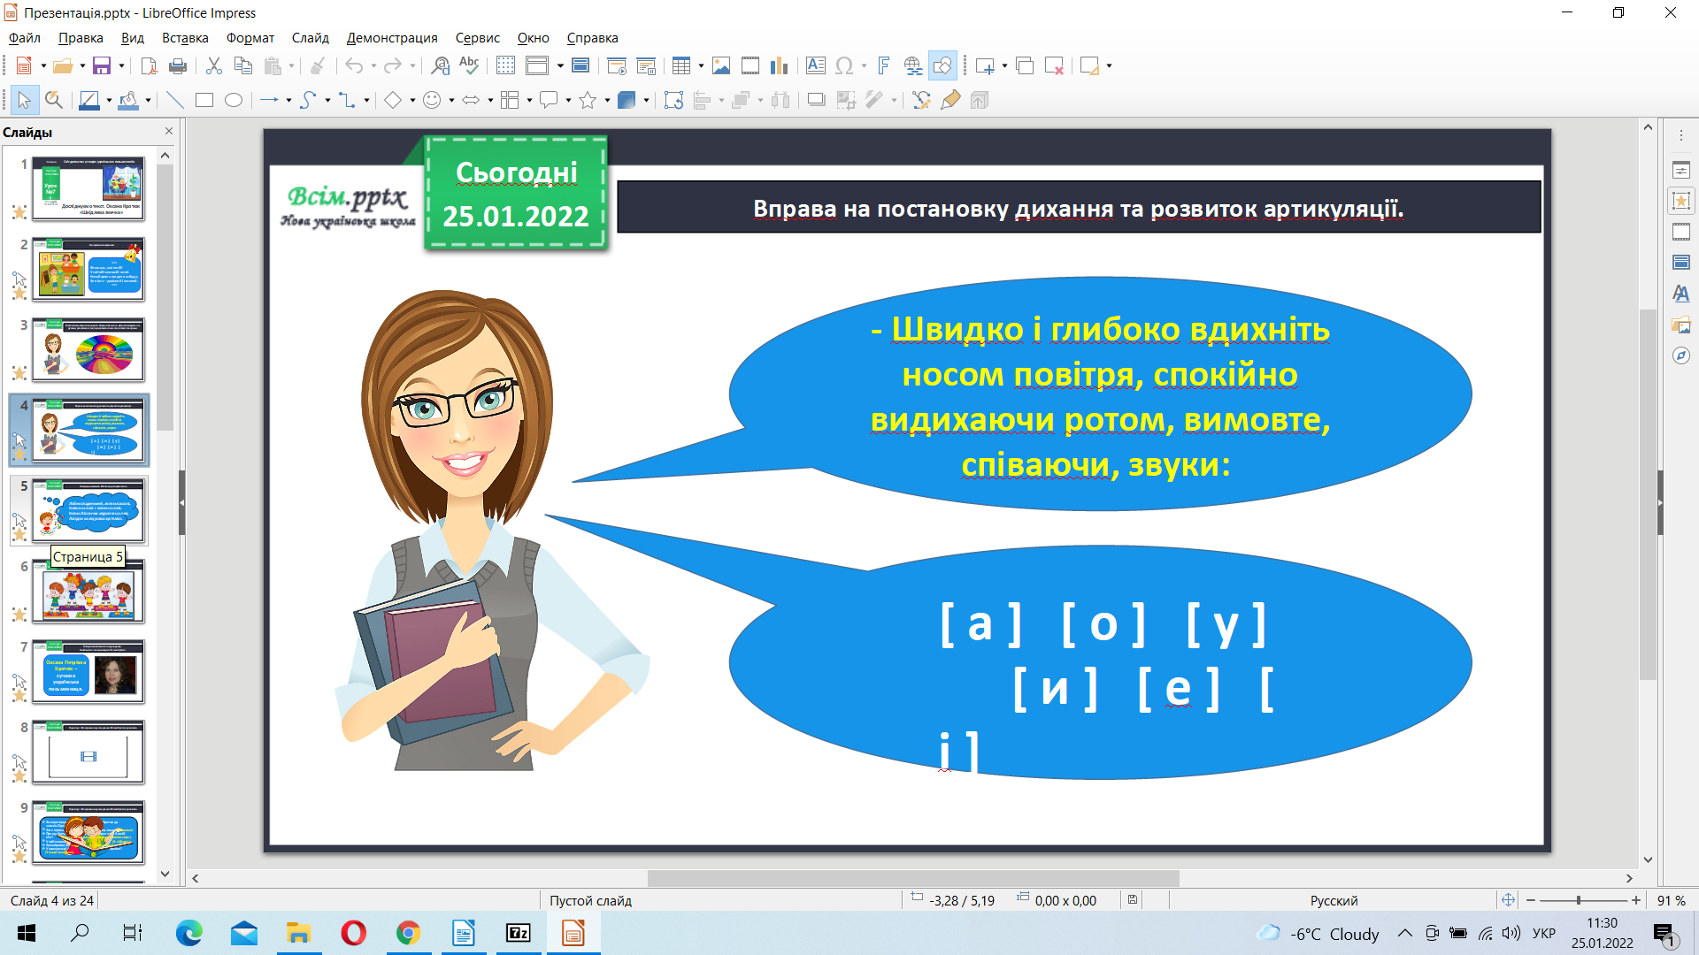

Читацька розминка. Робота над скоромовкою.

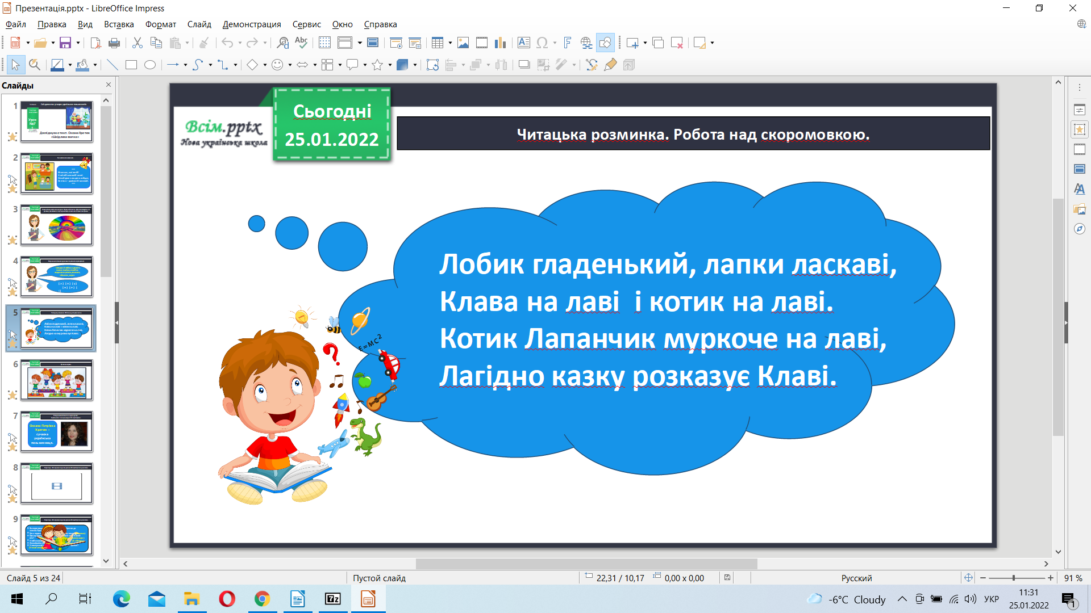

Повідомлення теми та завдань уроку. Знайомство з письменницею. Оксана Кротюк.

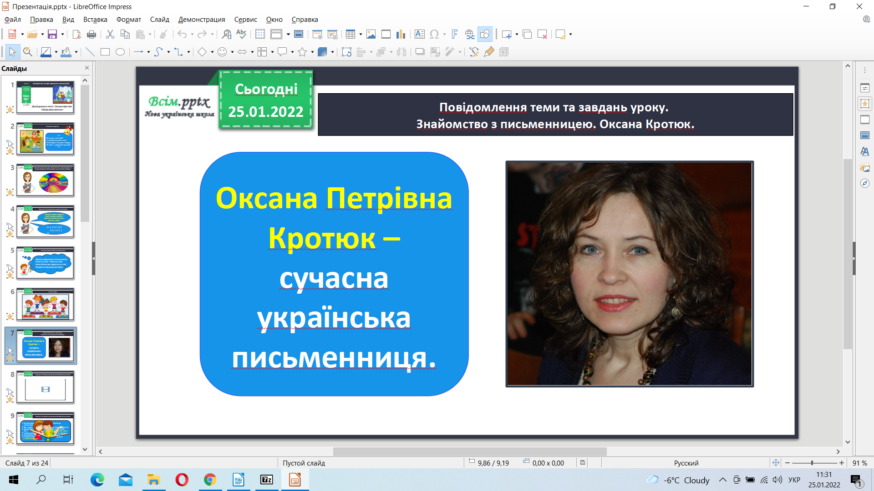

Робота із заголовком та малюнком до твору Оксани Кротюк «Шкідлива звичка».

*.* Опрацювання твору Оксани Кротюк «Шкідлива звичка». Підручник стр.86-87

Фізкультхвилинка.

Словникова робота.

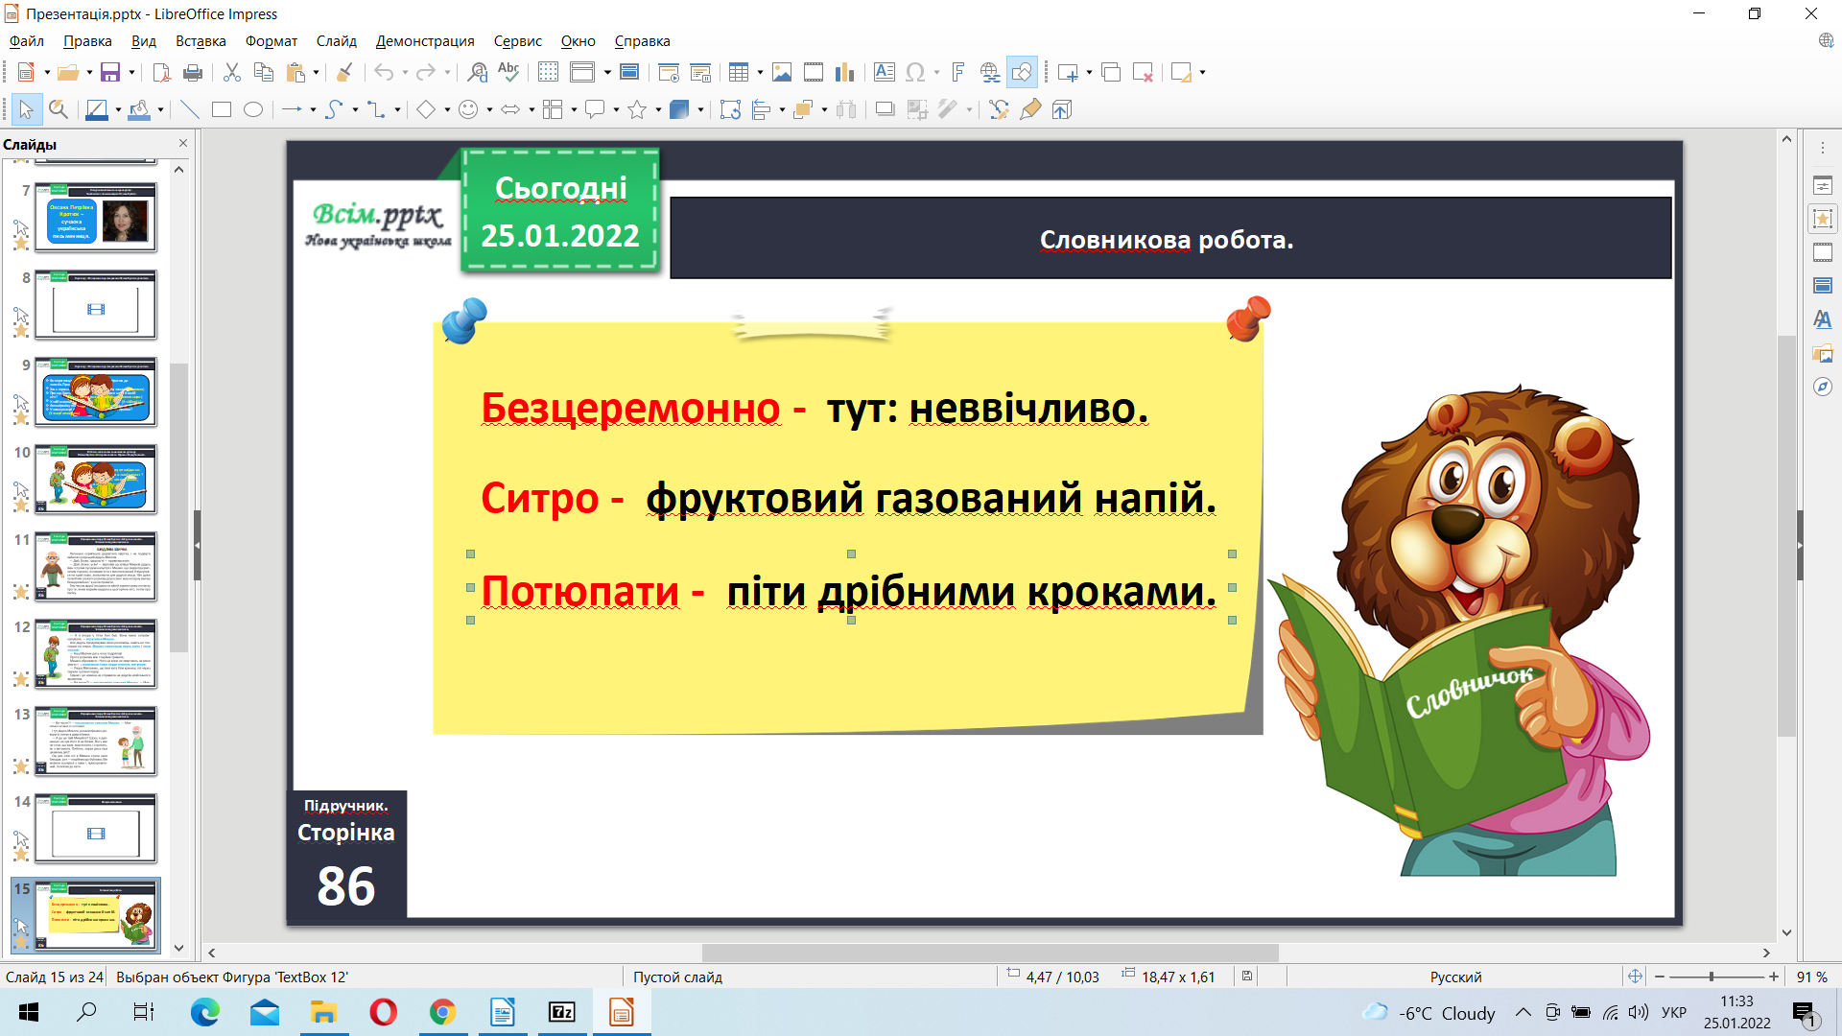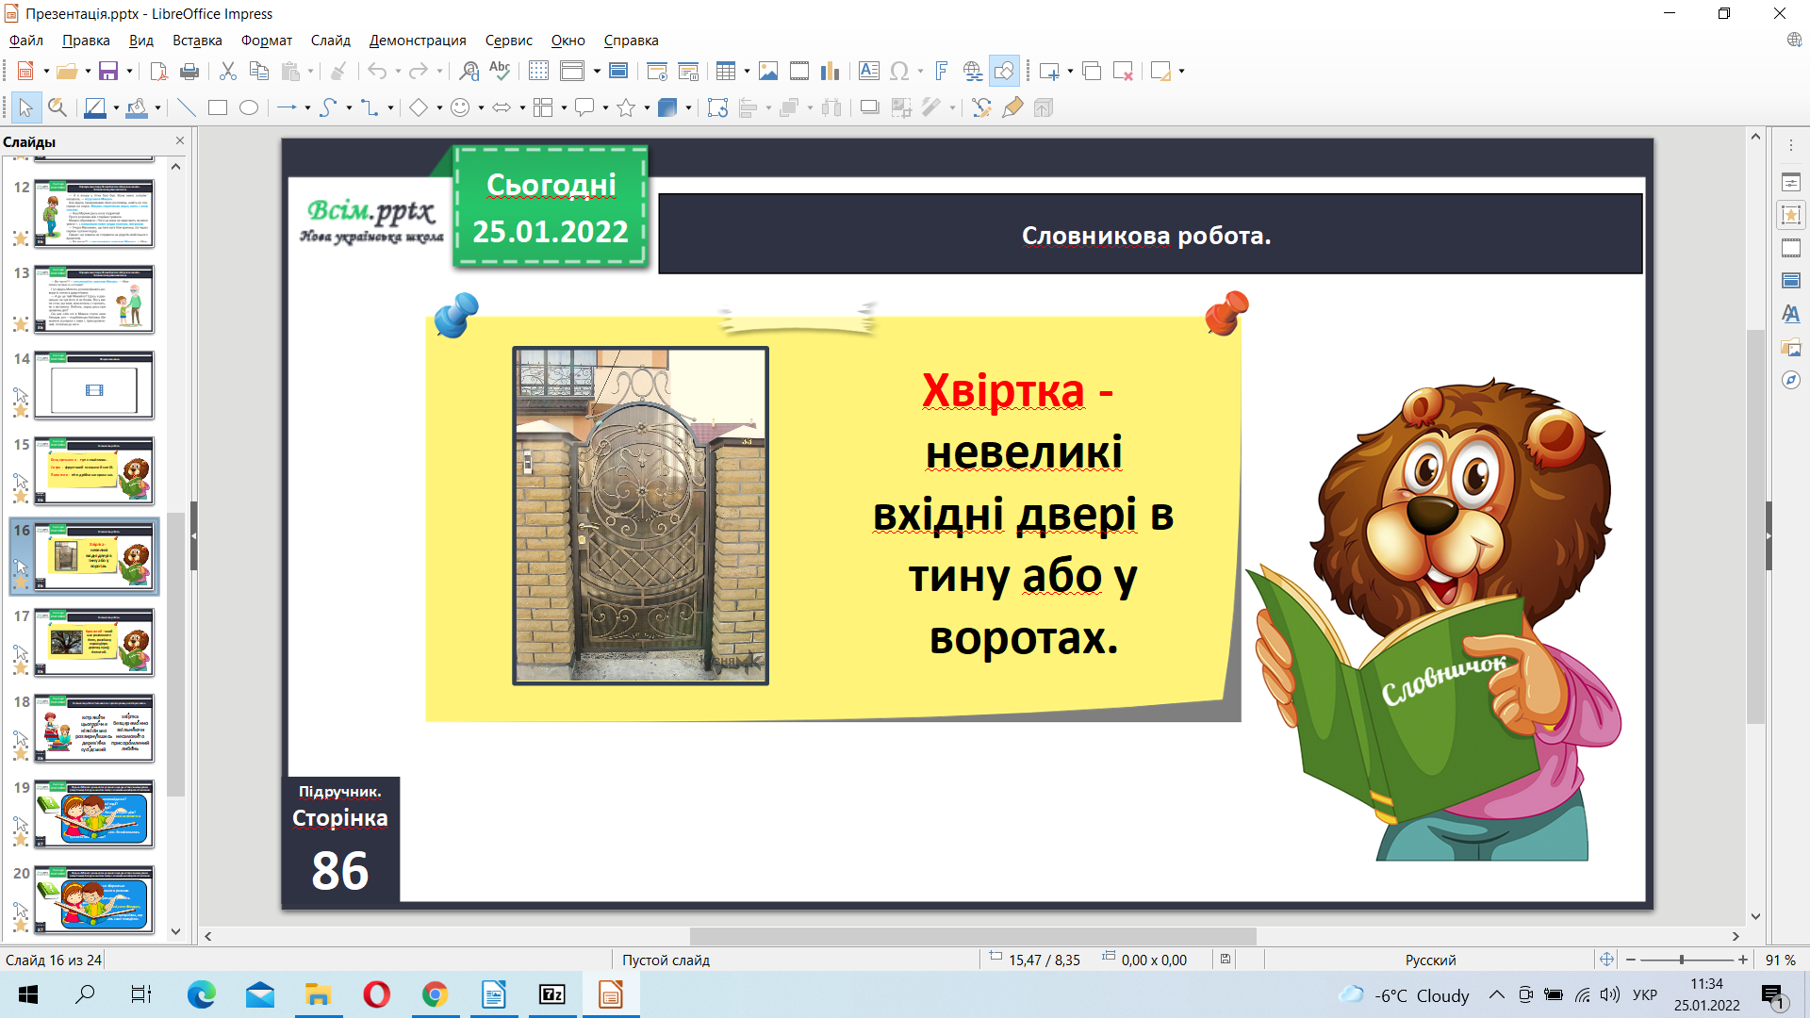

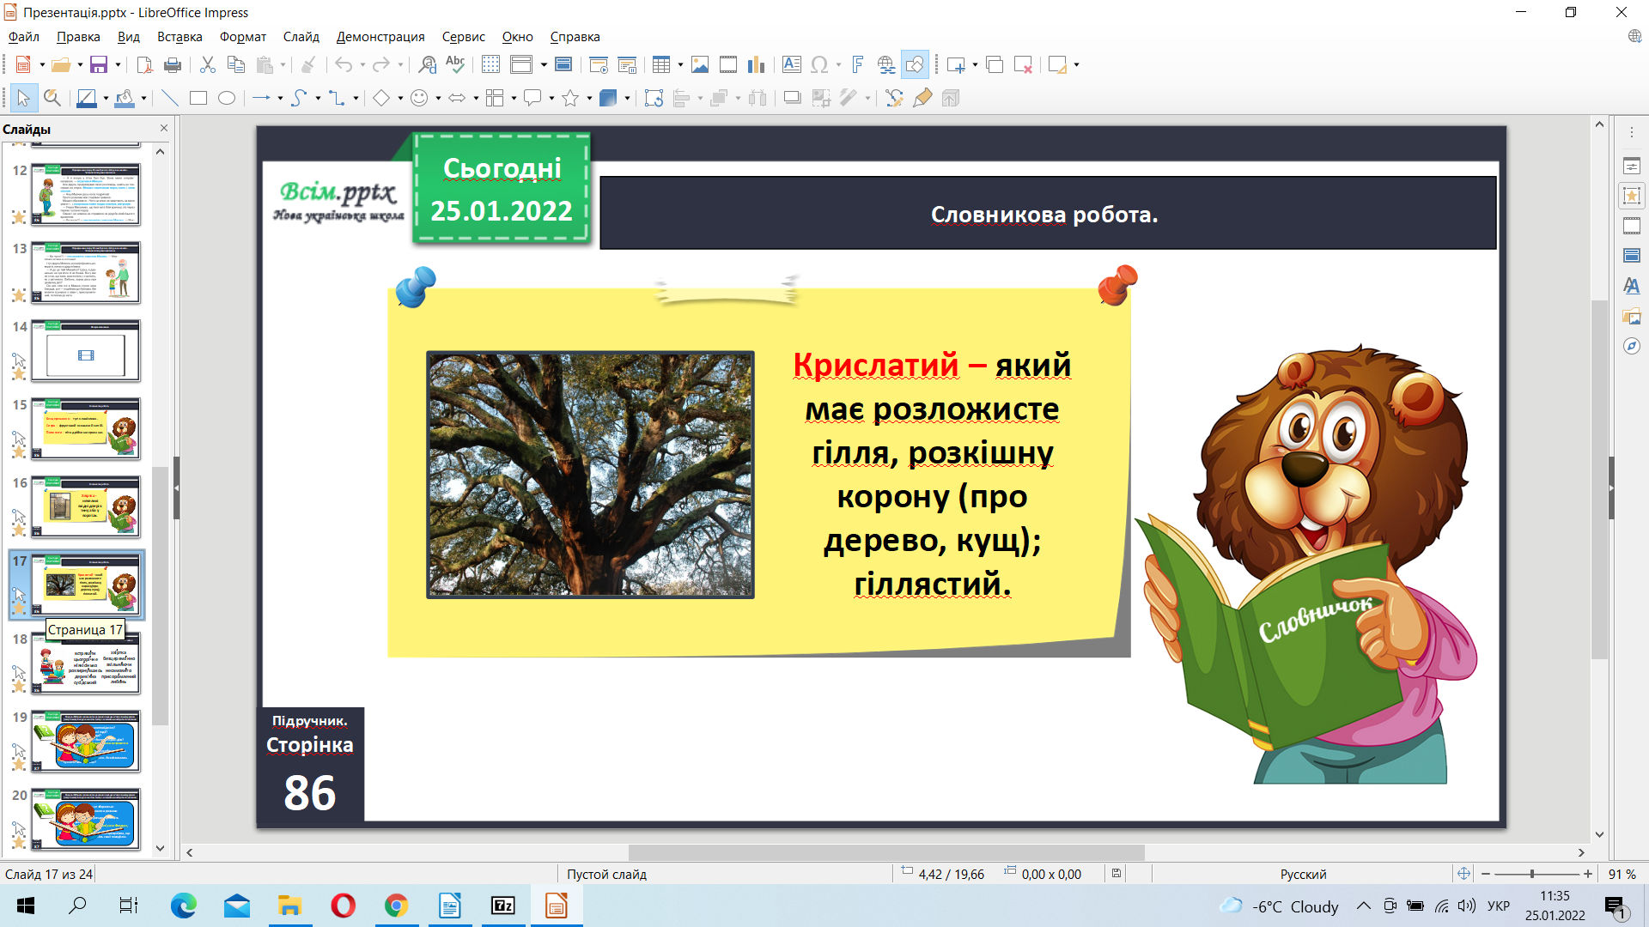

Словникова робота. Читання слів «луною» .

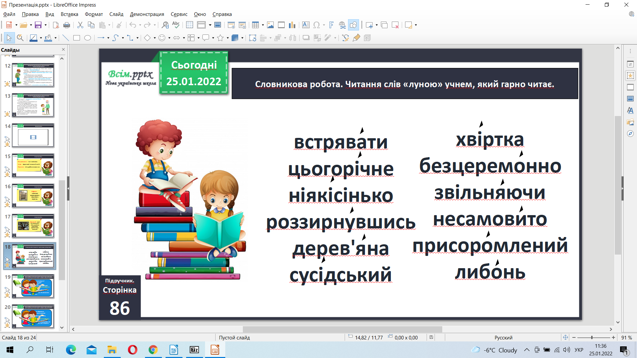

*Д*омашнє завдання стр. 86-87. друкований зошит стр. 52

**Не забувайте, будь ласка, надсилати виконані завдання для перевірки вчителеві на освітню платформу для дистанційного навчання HUMAN. Робіть це систематично.**